

**«Подготовка и выдача разрешения на строительство»**

53

**Для получения муниципальной услуги «Выдача разрешения на строительство» необходимо, в сети интернет набрать Госуслуги РФ → Вход в профиль заявителя с помощью его логина и пароля**

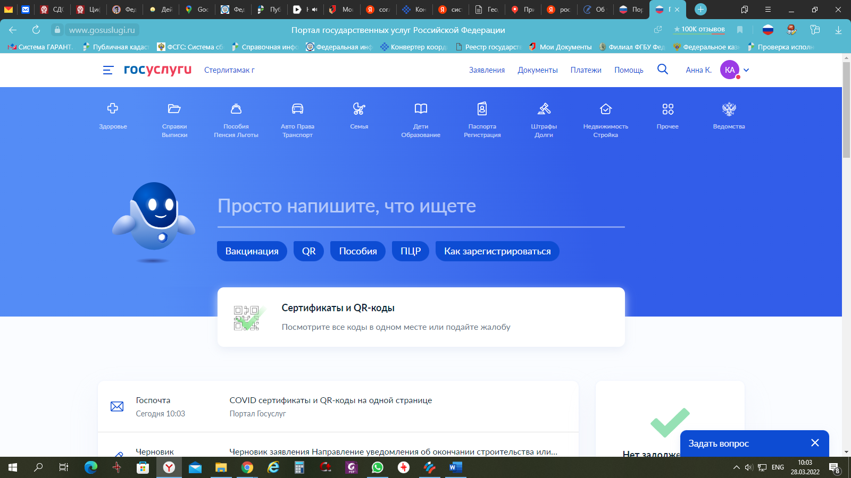

Входим в личный кабинет на Госуслугах. На главной странице, в строке поиска вводим краткое наименование необходимой услуги

Выбираем найденную услугу.

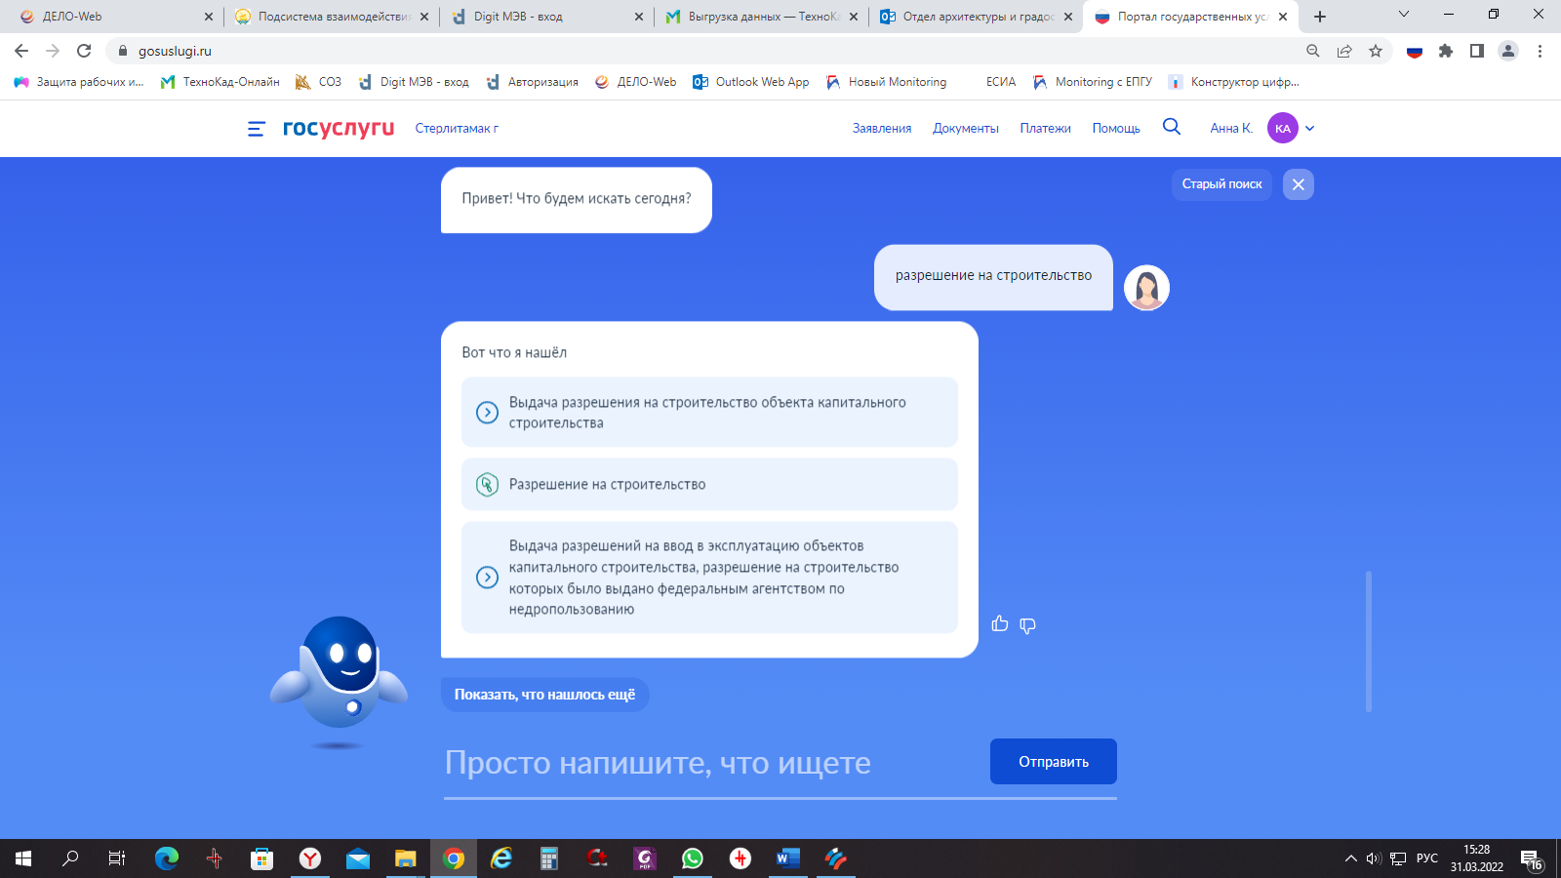

54

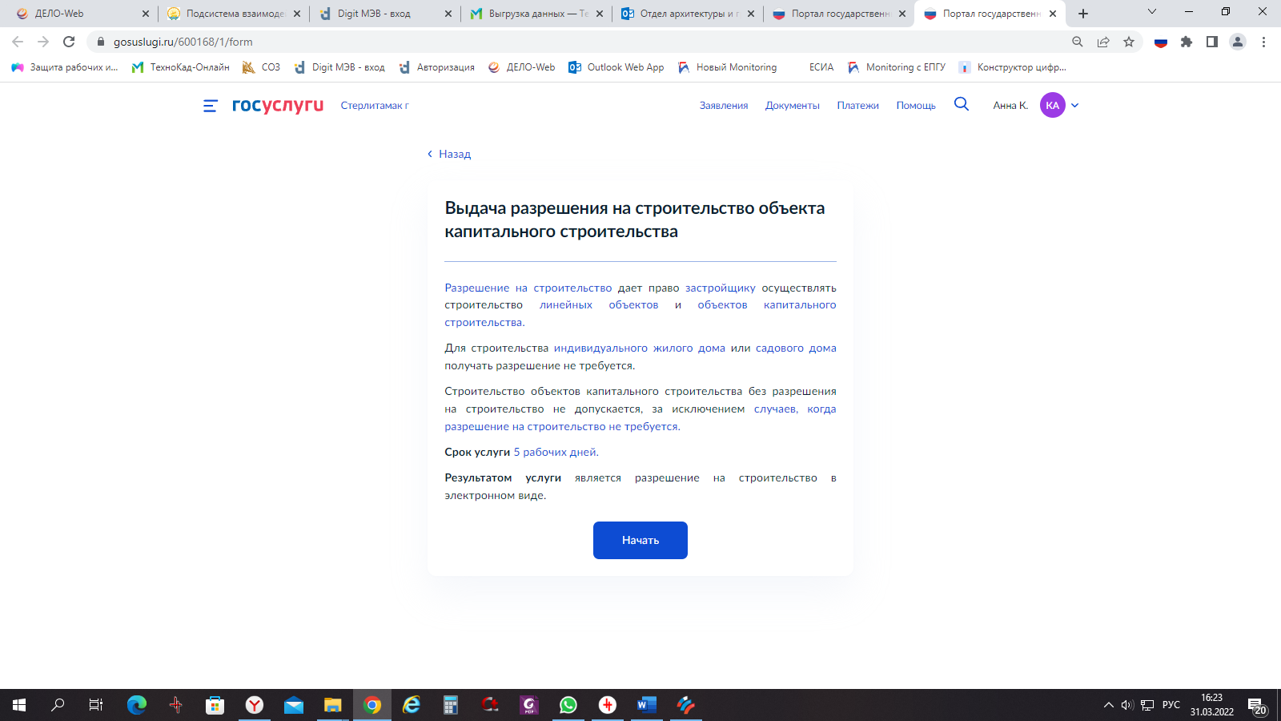

Пошагово начинаем заполнять заявление, выбирая необходимые пункты

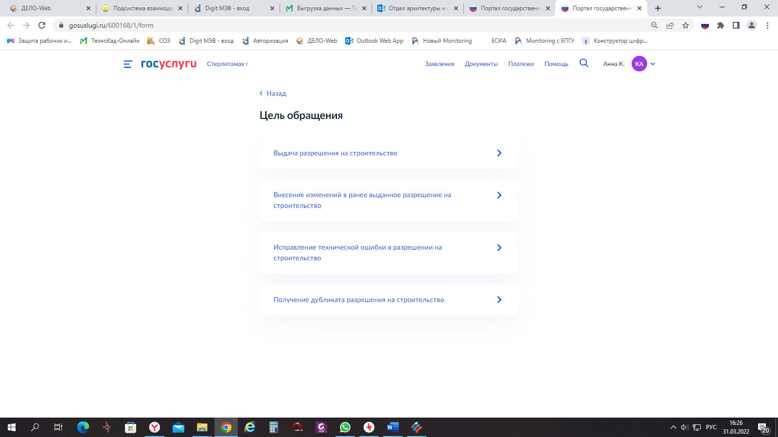

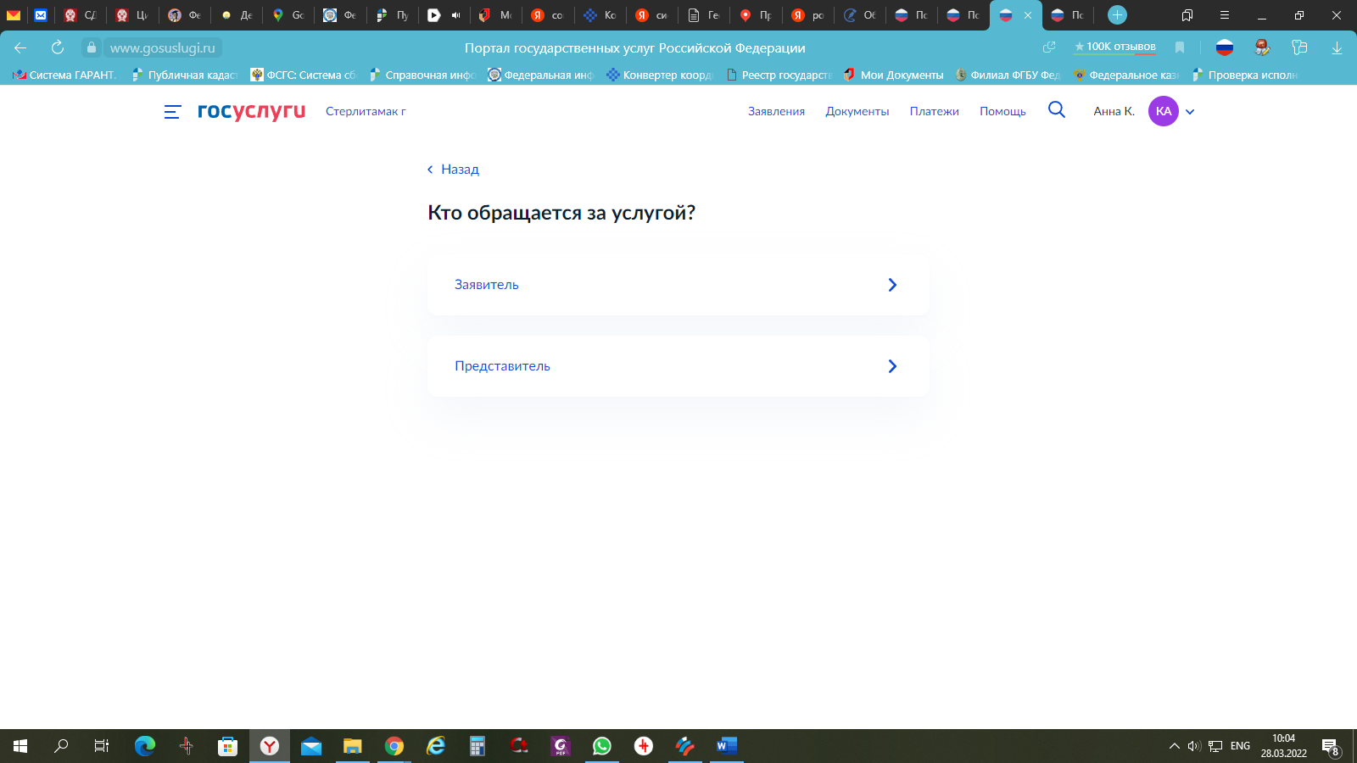

55

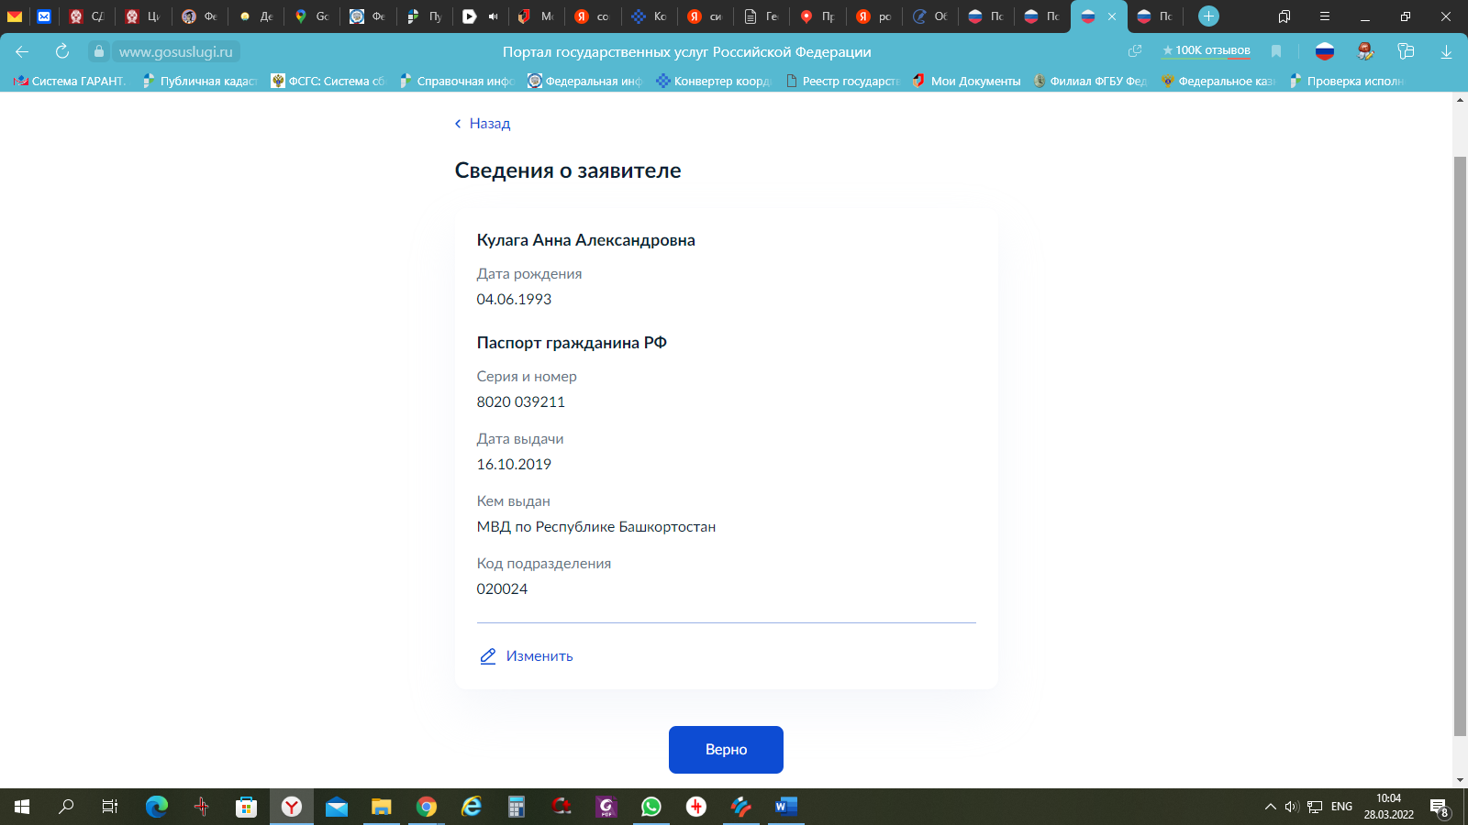

Проверяем сведения о заявителе, если все верно переходим к следующему шагу

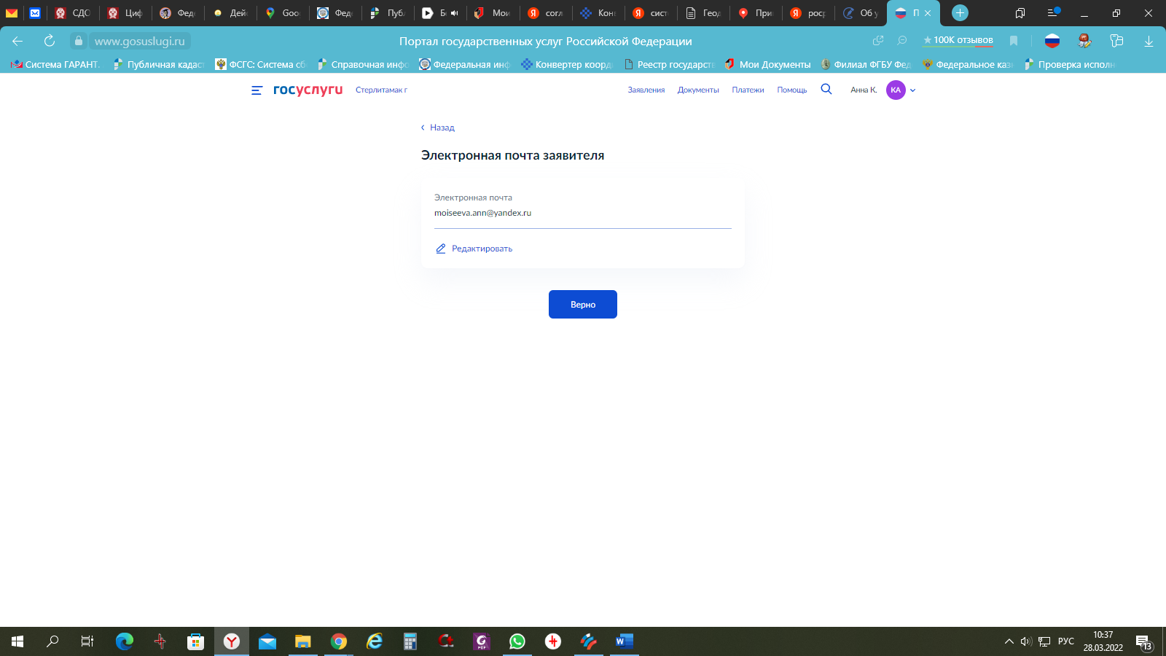

Обратите внимание!

Без адреса эл.почты направить заявление невозможно

56

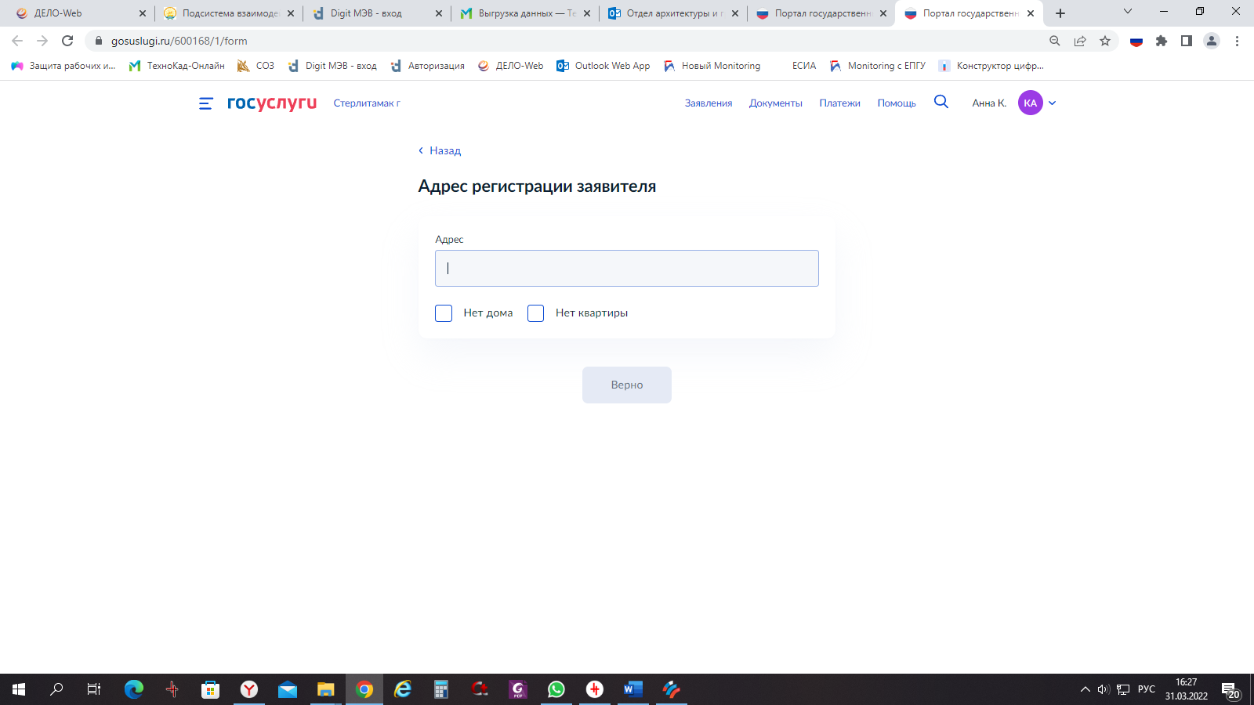

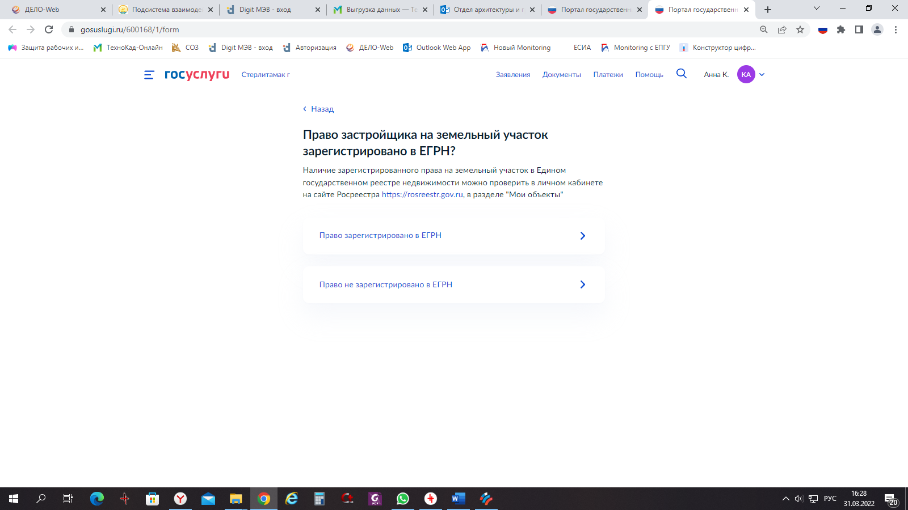

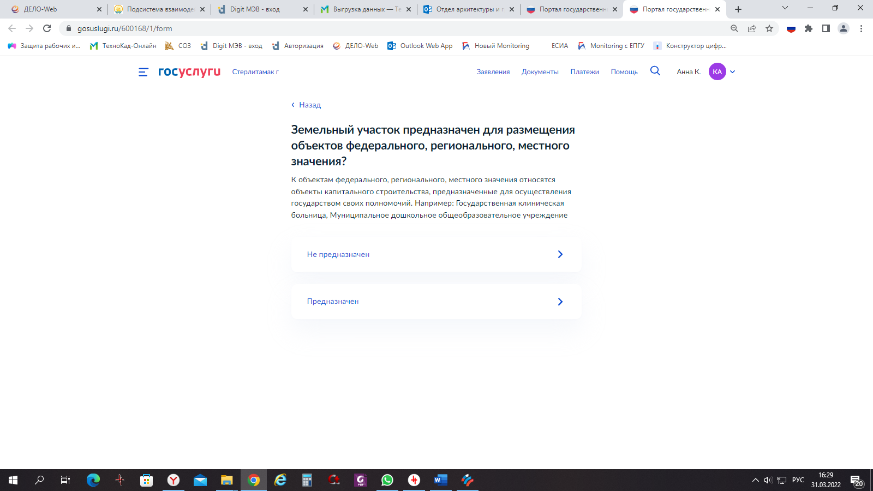

57

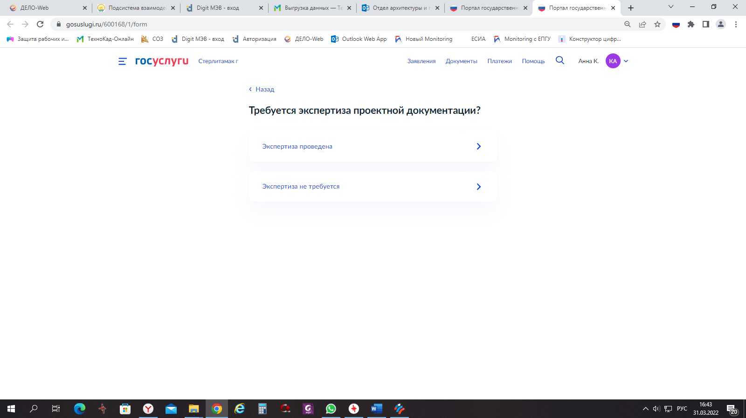

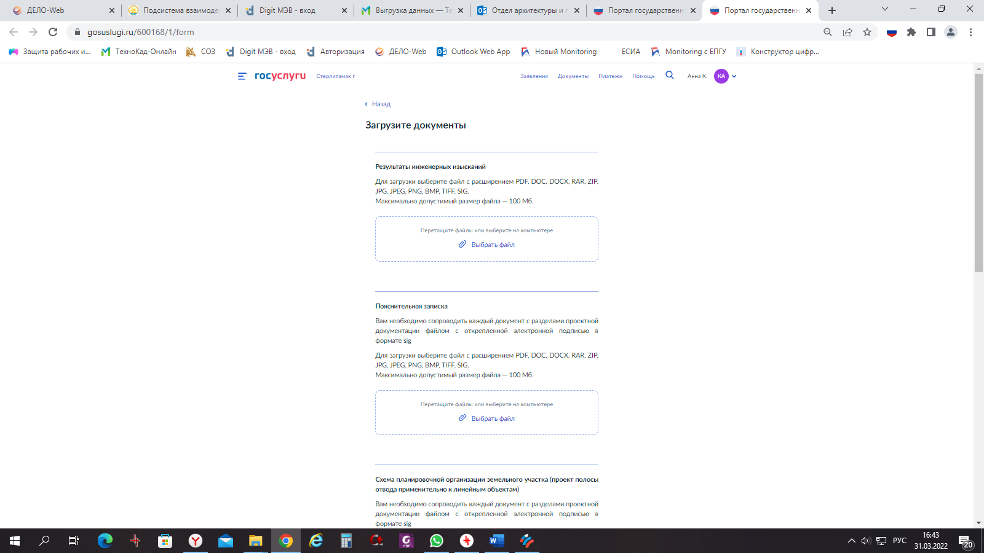

На данном шаге необходимо загрузить запрашиваемые разделы проектной документации

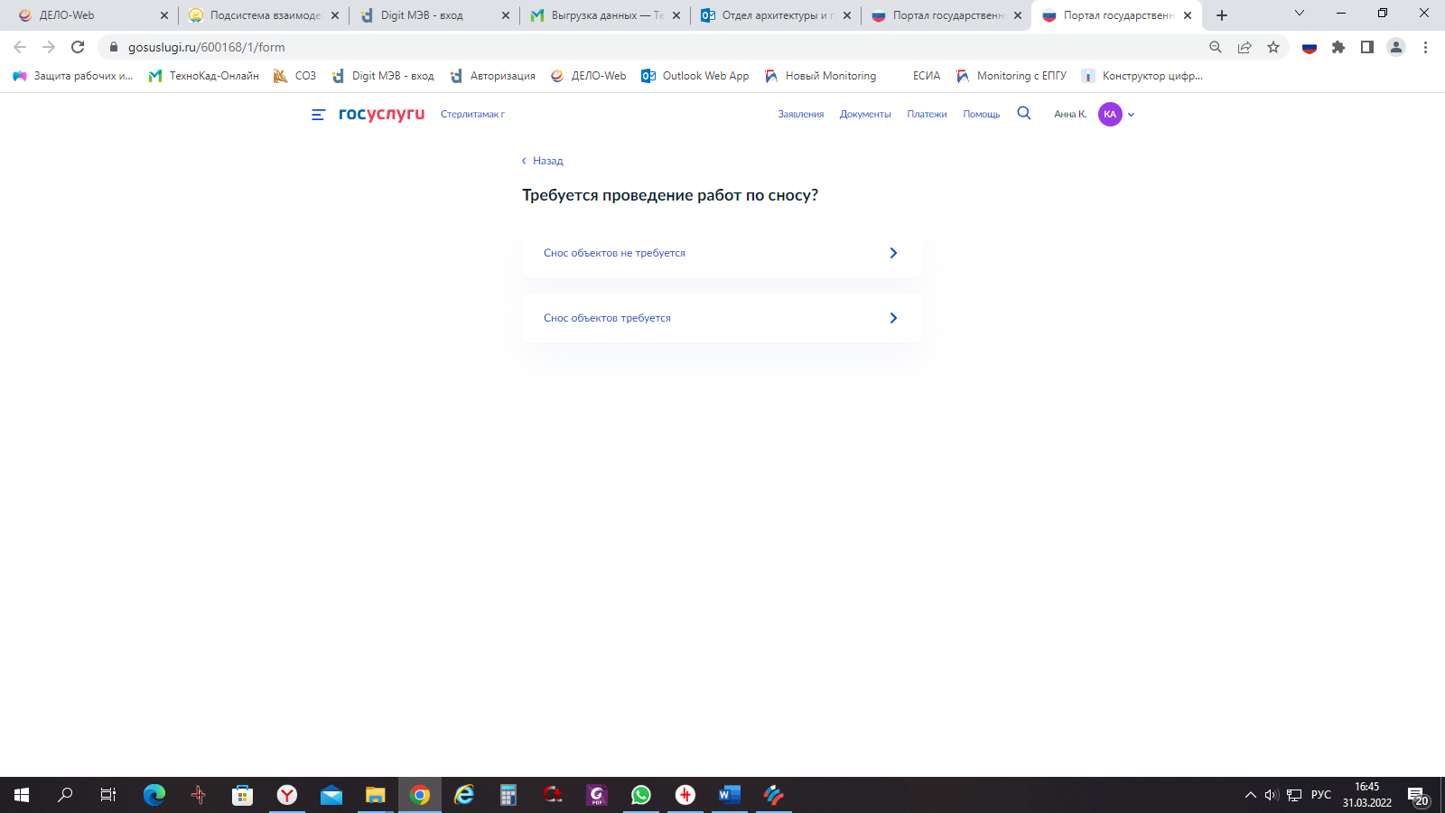

58

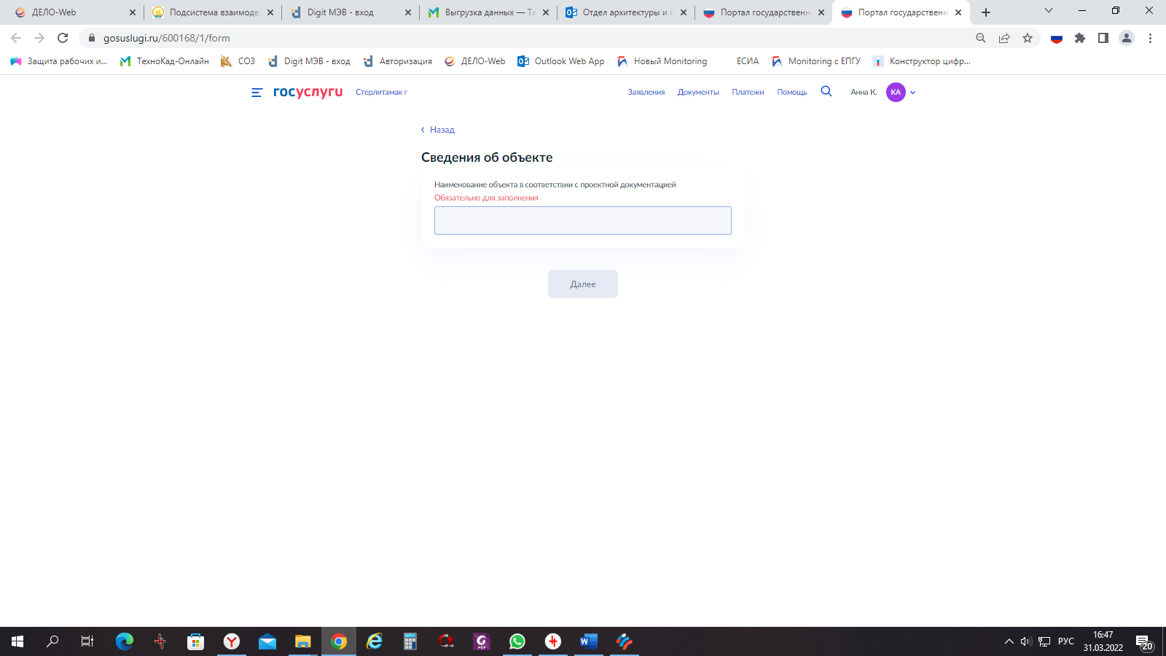

Наименование в соответствии с проектом на строительство

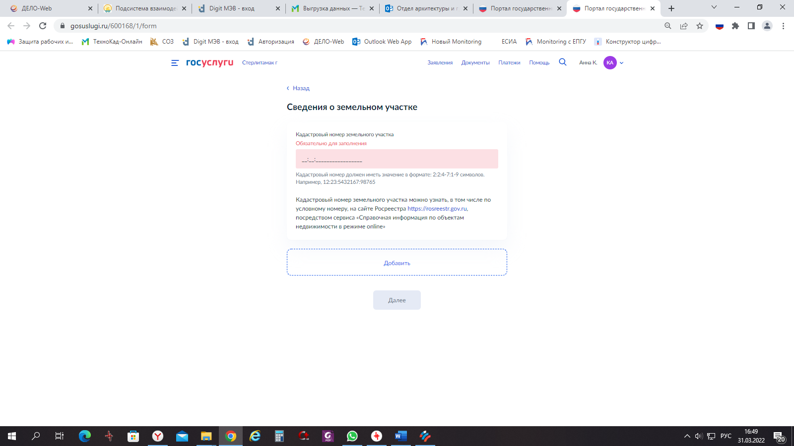

Кадастровый номер земельного участка и адрес заполняется в соответствии с правоустанавливающими документами

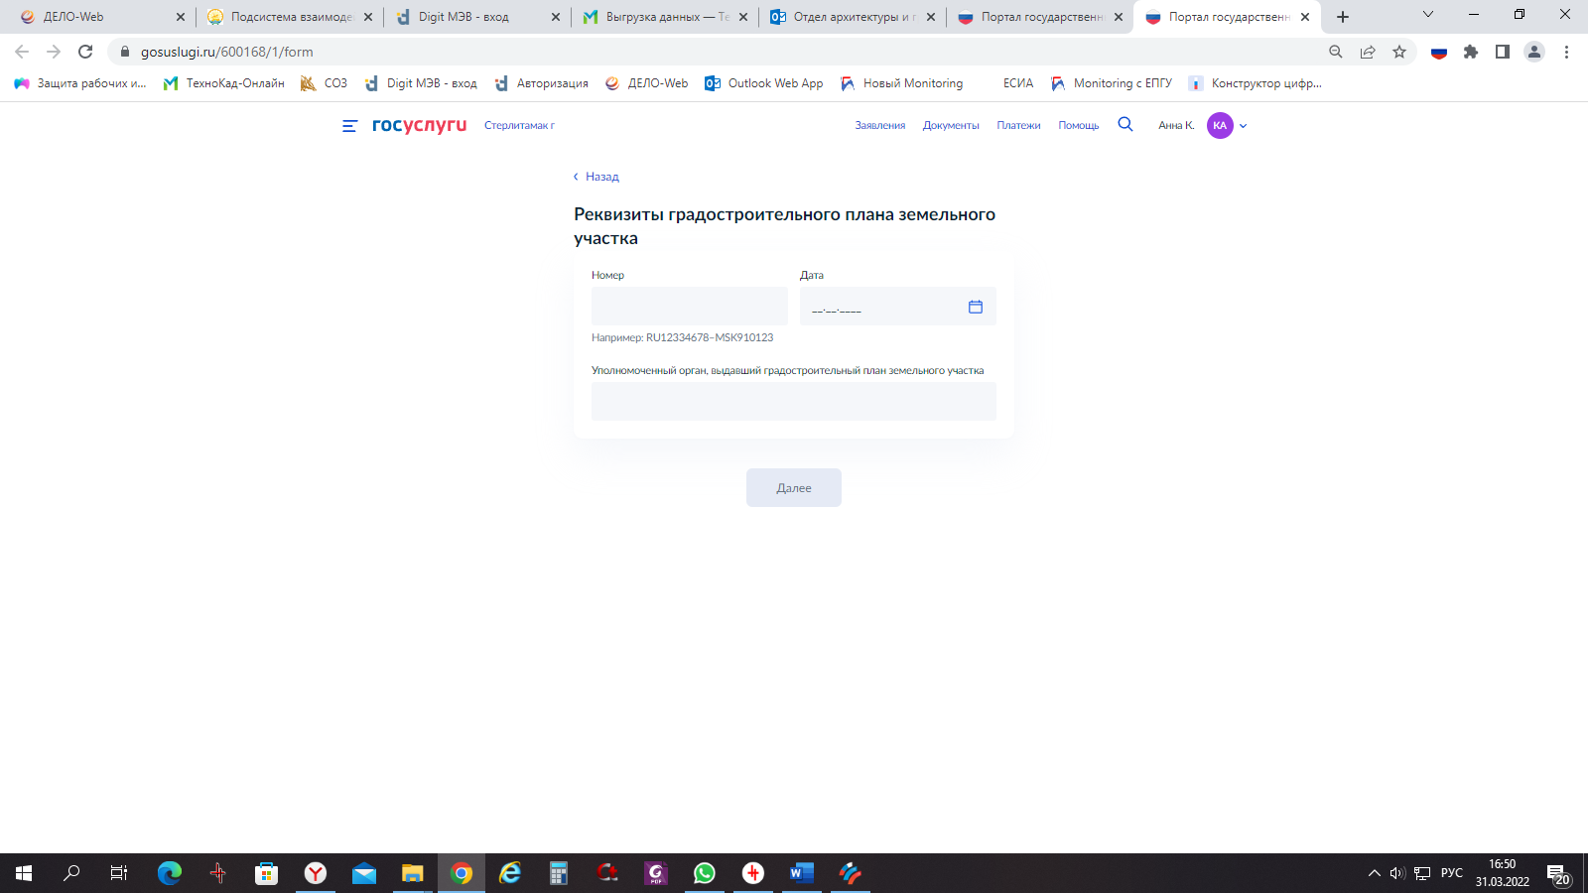

59

**Далее отвечаем на вопросы:**

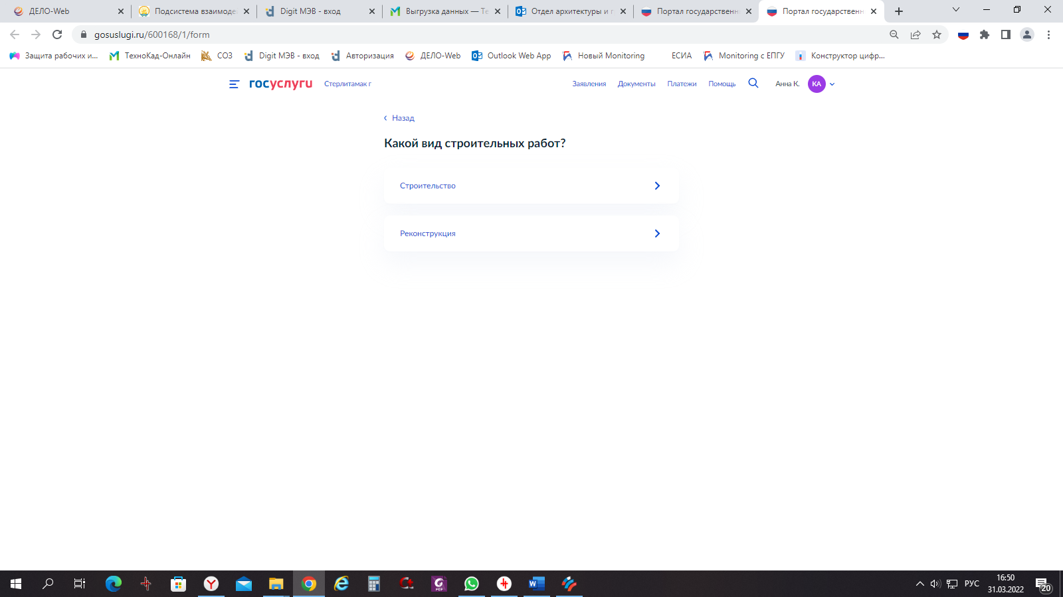

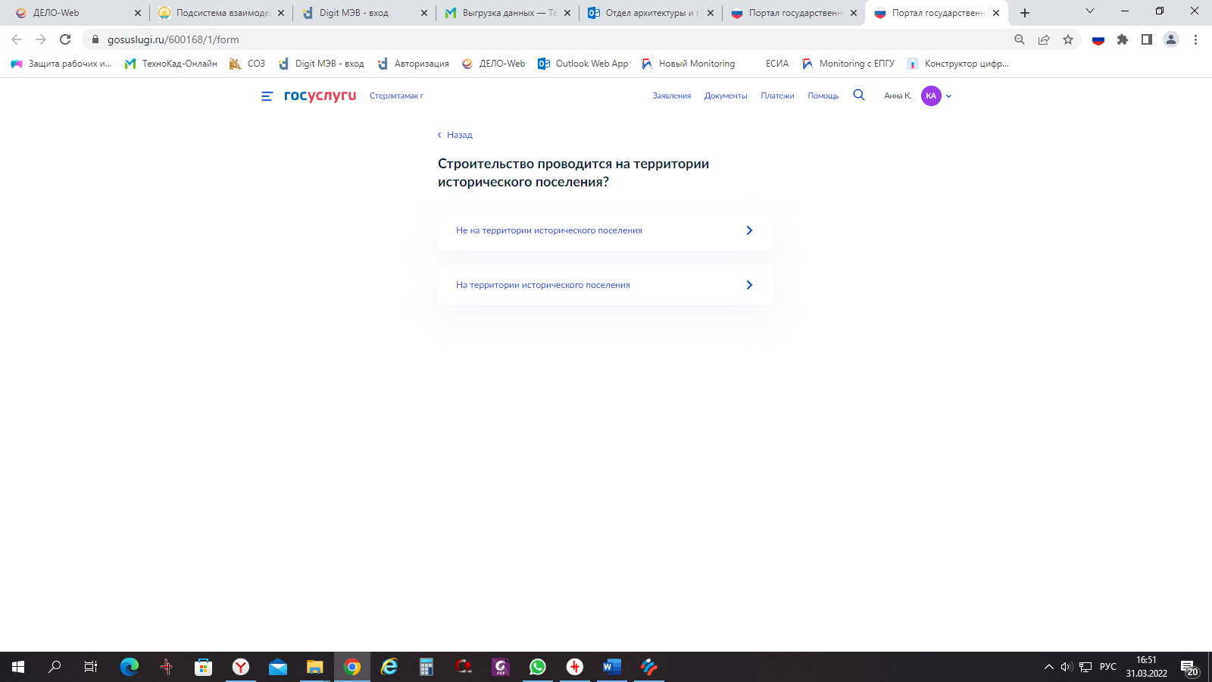

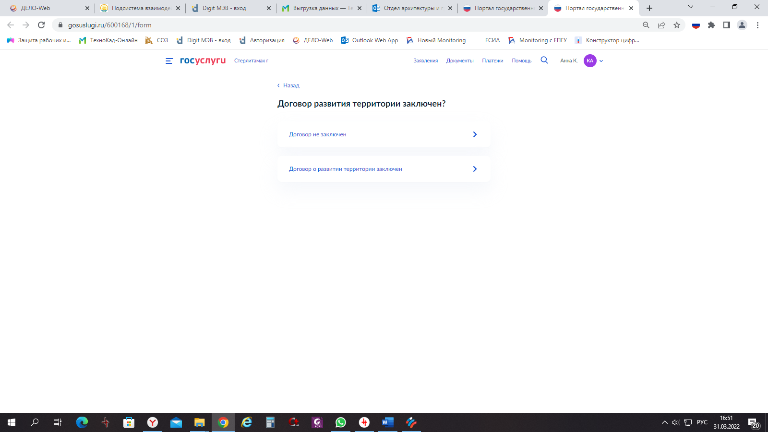

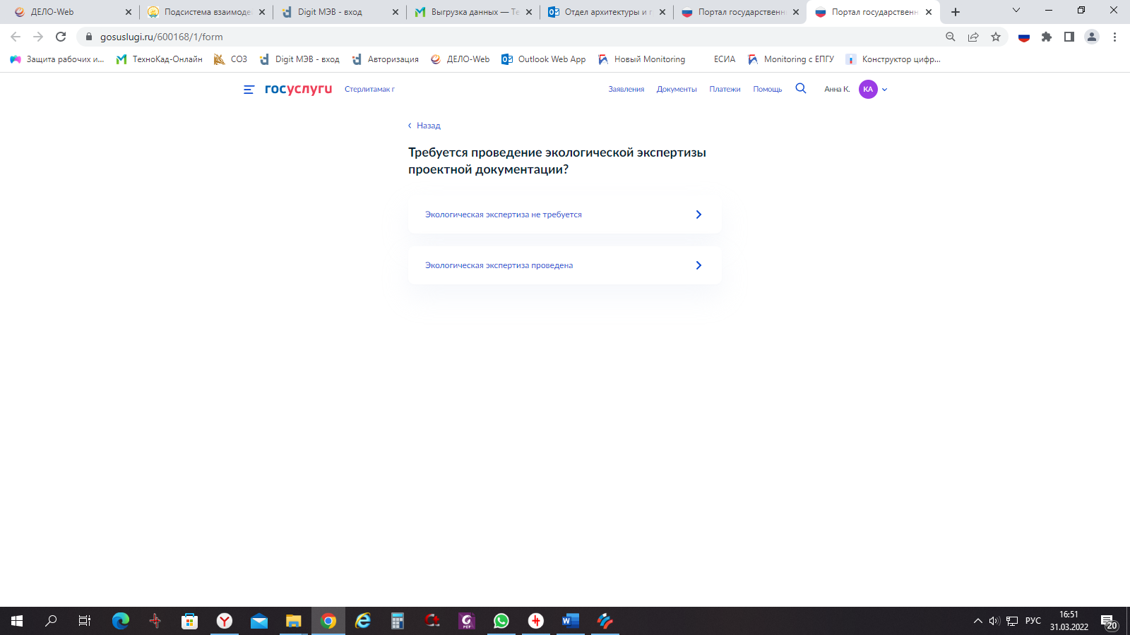

60

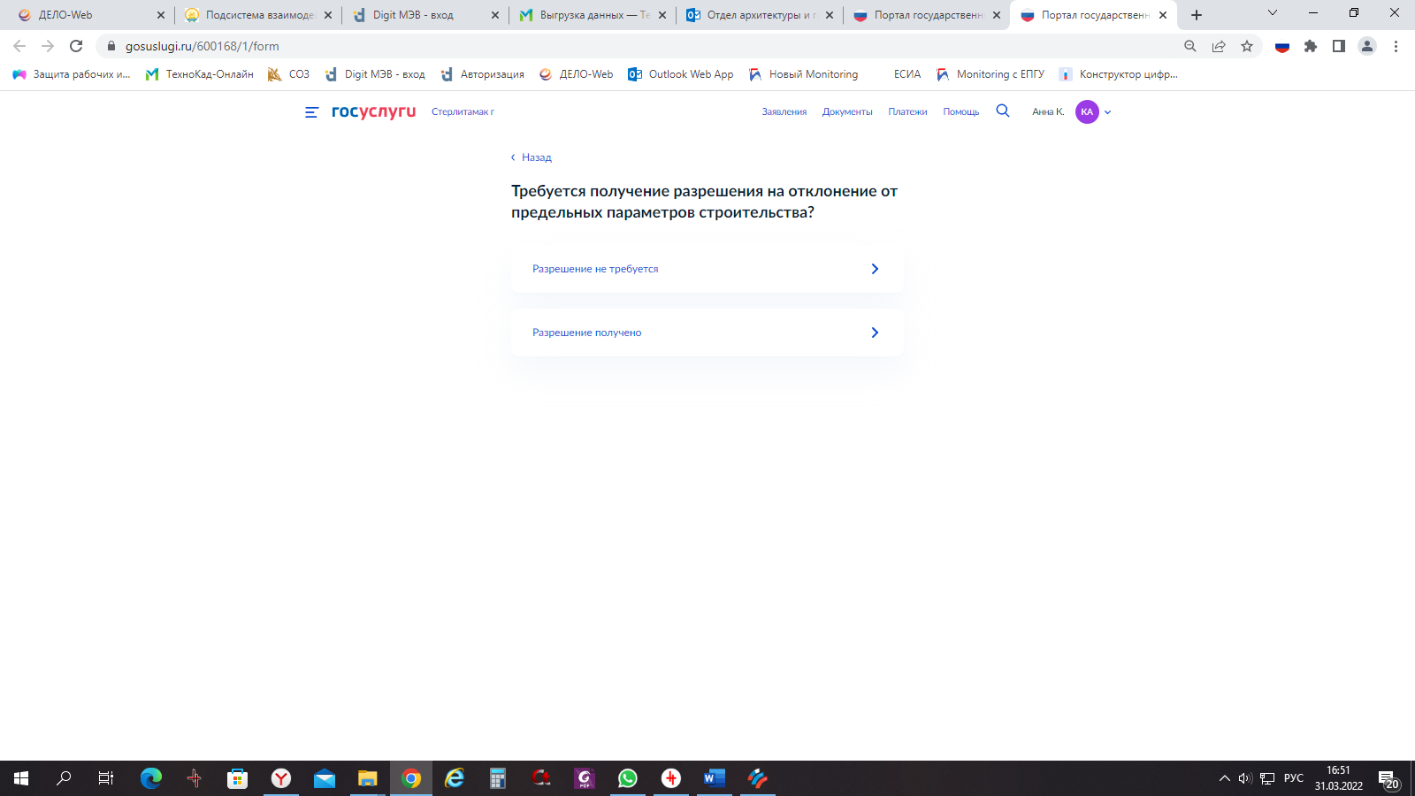

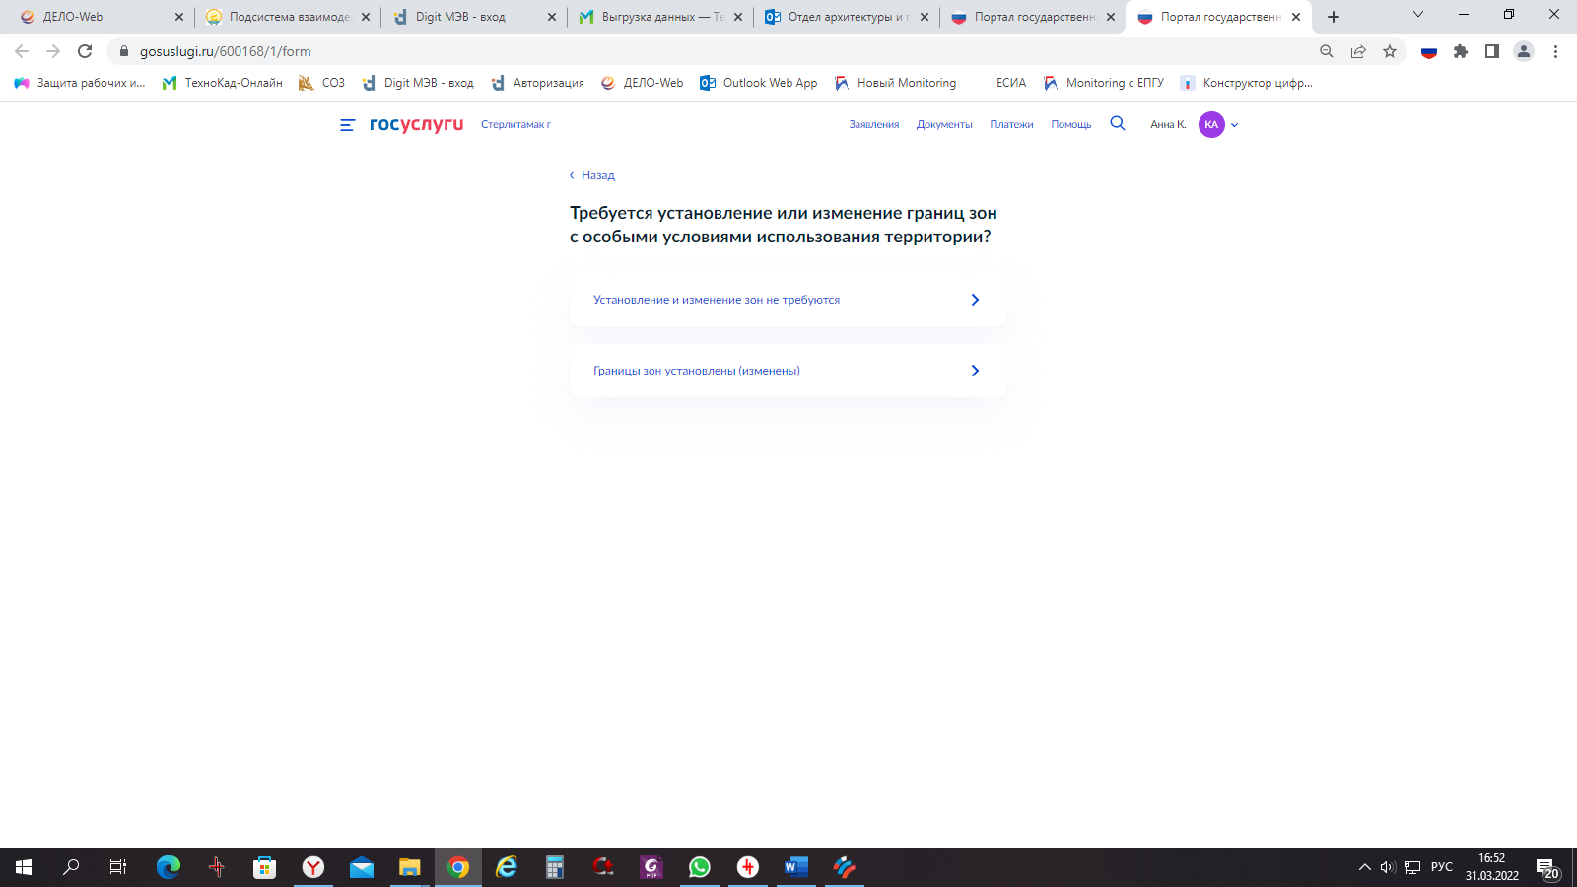

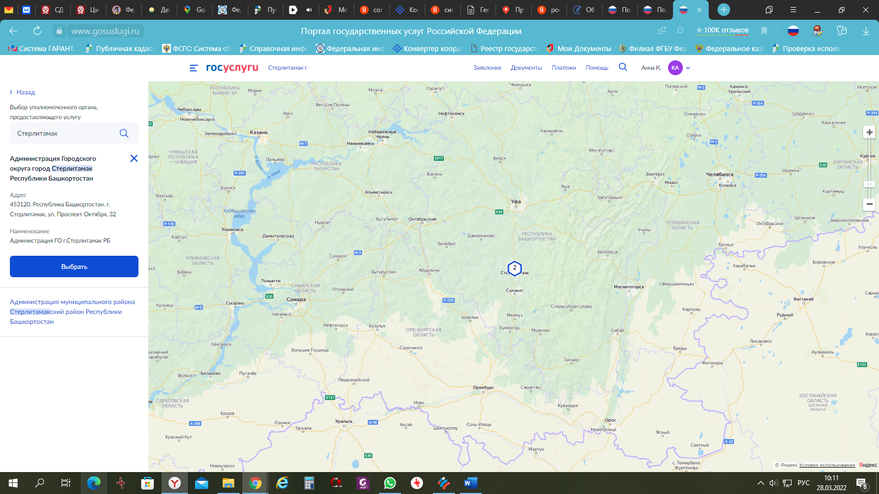

61

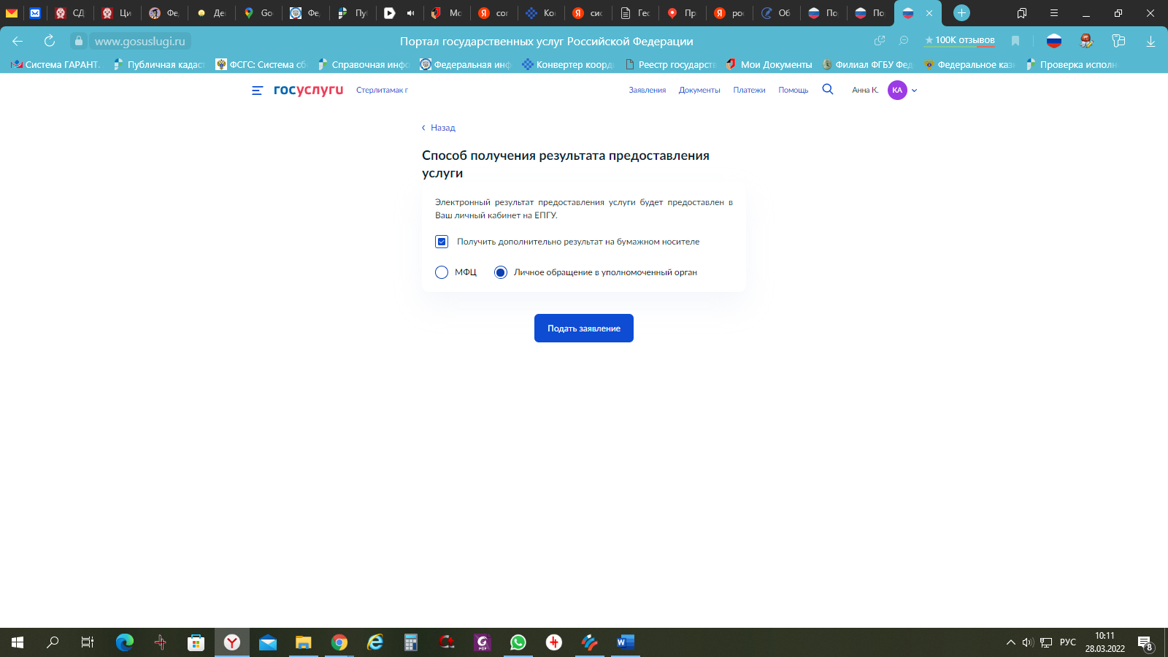

Указывается способ получения результата.

В случае, если документ на бумаге не требуется нажать «Подать заявление»; если требуется документ на бумаге, то выбирается способ получения результата

**Все, заявление отправлено в ведомство!**

62